Temat: Wiosna, wiosenka w konwaliowych sukienkach.
- Wiosenne tulipany – projekt plastyczny, tworzenie przestrzennej formy kwiatów według instrukcji.
Potrzebne materiały: kubeczki po serkach lub jogurtach, zielone słomki, zielone prostokąty z konturami liści, plastelina, pojemnik z ziarnami ziela angielskiego, nożyczki.
Co trzeba zrobić, aby powstał piękny bukiet?: wykonać nożyczkami dziurkę w dnie kubeczka, a w górnej części wyciąć płatki; przygotować kuleczkę z plasteliny, wsunąć słomkę w otwór w dnie kielicha kwiatu i od wewnątrz zablokować kuleczką z plasteliny; wyciąć liście po konturze, odciąć kawałek słomki, końcówkę liścia ciasno zwinąć i wsunąć do słomki; kubeczek wypełnić zielem angielskim i ułożyć przygotowane elementy bukietu.
- Wiosenne kwiaty- gra memory
Wydrukuj dwukrotnie poniższą kartę pracy , rozetnij obrazki, graj w grę memory codziennie aż do piątku. Odwracając obrazki wymawiaj głośno ich nazwy, podziel wyrazy na sylaby. W piątek odetnij nazwy od obrazków i spróbuj ponownie je dopasować.
- Praca z książką:
Sześciolatki: KP 68,69, Popisanki, zeszyt: litera H,h
Pięciolatki: KP 48,49,65 karta pracy, zeszyt: litera H,h
Czterolatki: KP 36,37, karta pracy: litera H,h

Czterolatek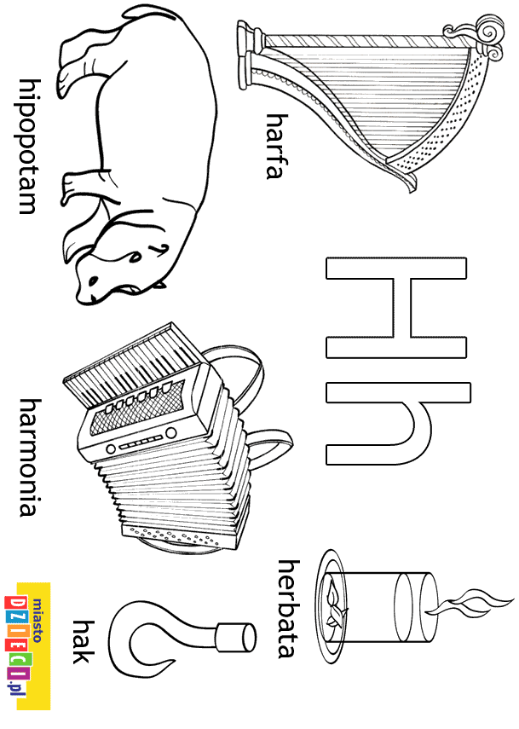Pięciolatek